**Контрольная работа по теме «Гидросфера» 6 класс , *I вариант***

1. В состав гидросферы не входят:

а) реки б) моря в) облака г) подземные воды

2. Какую часть поверхности Земли покрывает Мировой океан?

а) 1/2 б) 4/5 в) 1/3 г )3/4

3.Какими цифрами обозначены следующие понятия?

|  |  |  |
| --- | --- | --- |
| Рисунок1 |  | Исток |
|  | Речной бассейн |
|  | Устье |
|  | Водораздел |
|  | Приток |

4. При какой температуре замерзает морская вода?

а)+1 б)+2 в) 0 г) -2

5.Укажите ошибку в данной схеме: ________

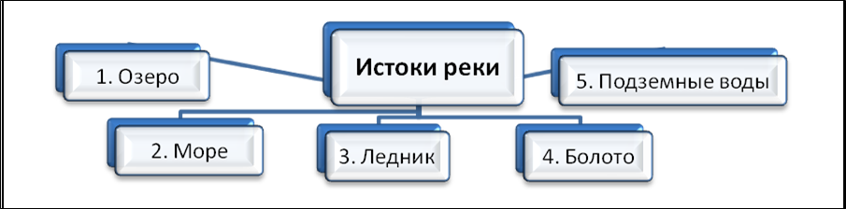

6. Назовите самое глубокое озеро на Земле.

а) Байкал б) Каспийское в) Верхнее г) Телецкое

7. Назовите показанные на фрагментах карты географические объекты.

|  |  |
| --- | --- |
| а) Море | б) Пролив |
| Рисунок1 | C:\Documents and Settings\Admin\Рабочий стол\Рисунок2.jpg |

8.Какой океан самый маленький по площади?

а) Индийский б) Атлантический в) Северный Ледовитый г) Тихий

9 В чем измеряется соленость морских вод?

а) В градусах б) В промилле в) В баррелях г )В килограммах

10. Какое из перечисленных озер соленое?

а)Ханка б) Байкал в) Эльтон г)Танганьика

11. Уральские горы являются водоразделом между бассейнами рек:

а) Обь и Енисей, б) Енисей и Лена, в) Обь и Волга, г) Печора и Волга

12. На рисунке изображено четыре озера и реки, впадающие в них. Ка­кое озеро является пресным? (Стрелки указывают направление течения): ___.

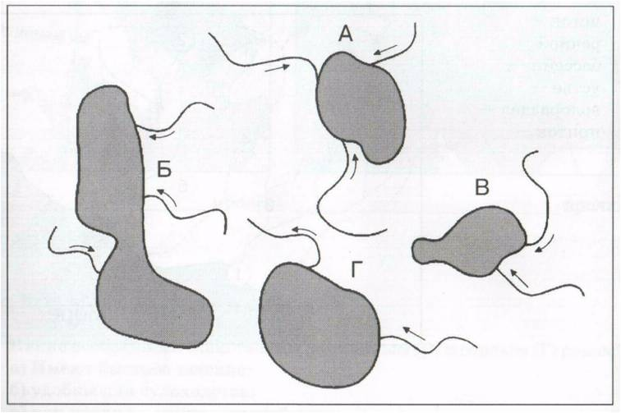

13 Какая часть приходится на долю пресных вод в общем объёме гидросферы?

а) 3% б ) 12% в) 24% г) 48%

14. Какие моря указаны на фрагменте карты

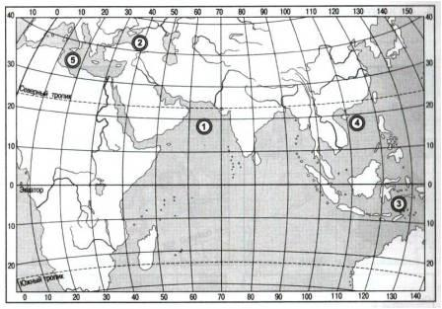

15 Как называется территория, с которой вся вода стекает в реку?

а)Длина реки б )Обвал в) Бассейн реки г) Межень

16 Главная причина, по которой происходит круговорот воды в природе, - это:

а) хозяйственная деятельность человека, б) падение метеоритов, в) солнечная энергия,

г) таяние ледников

17 Как правильно называются горные породы, не пропускающие воду?

а) водонапорные; б) водоупорные; в) водоотталкивающие; г) водозадерживающие

18. Самым широким проливом Мирового океана является:

а) Босфор, б) Дрейка, в) Берингов, г) Гибралтарский

19 Теплыми течениями являются:

а) Куросио и Северо-Атлантическое, б) Перуанское и Канарское,

в) Западных Ветров и Бенгельское, г) Гольфстрим и Лабрадорское

20 Какой из перечисленных ресурсов чаще других добывают на шельфе океана?

а ) Торф б ) Железную руду в) Нефть г ) Уголь

**Контрольная работа по теме «Гидросфера» 6 класс , *2 вариант***

1 Какая вода испаряется с поверхности океана?

А) Соленая б) Пресная в) Горькая г) Не испаряется

2. Назовите общее количество океанов на Земле.

а)7 б) 3 в) 5 г) 10

3.Какими буквами на схеме круговорота воды отмечены?

|  |  |  |
| --- | --- | --- |
| Рисунок2 |  | Испарение |
|  | Перенос влаги |
|  | Осадки |
|  | Реки |
|  | Подземные воды |

4.Назовите количество состояний, в которых вода находится в природе

а)2 б)4 в)1 г)3

5.Укажите ошибку в данной схеме: ________

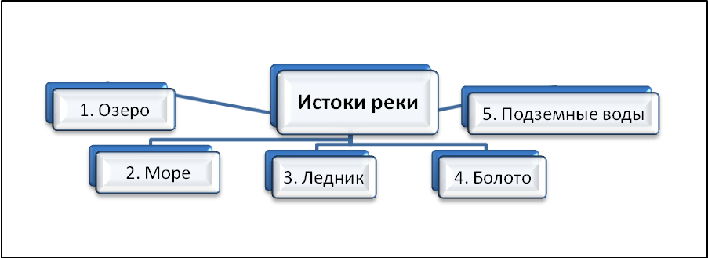

6. Самым широким проливом Мирового океана является:

а) Босфор, б) Дрейка, в) Берингов, г) Гибралтарский

7. Назовите показанные на фрагментах карты географические объекты.

|  |  |
| --- | --- |
| а) Море | б) Пролив |
| Рисунок3 | Рисунок4 |

8 При какой температуре замерзает морская вода?

а)+1 б)-1 в 0 г) -2

9 Как называется расстояние от истока до устья реки?

а) Падение реки б) Межень в) Длина реки г) Половодье

10 На каком острове имеются покровные ледники?

а )Калимантан б) Мадагаскар в ) Исландия г) Бали

11.Как правильно называются горные породы, не пропускающие воду?

а) водонапорные; б) водоупорные; в) водоотталкивающие; г) водозадерживающие

12. На рисунке изображено четыре озера и реки, впадающие в них. Ка­кое озеро является пресным? (Стрелки указывают направление течения): ___.

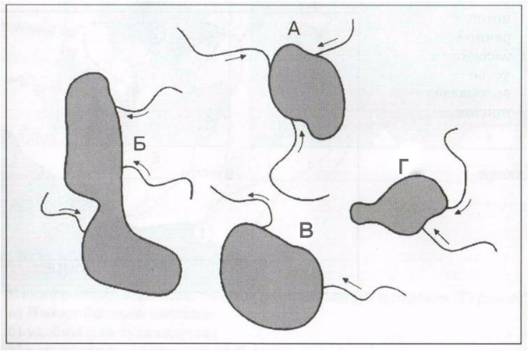

13 Какая часть приходится на долю пресных вод в общем объёме гидросферы?

а) 3% б ) 12% в) 24% г) 48%

14. Какие моря указаны на карте?

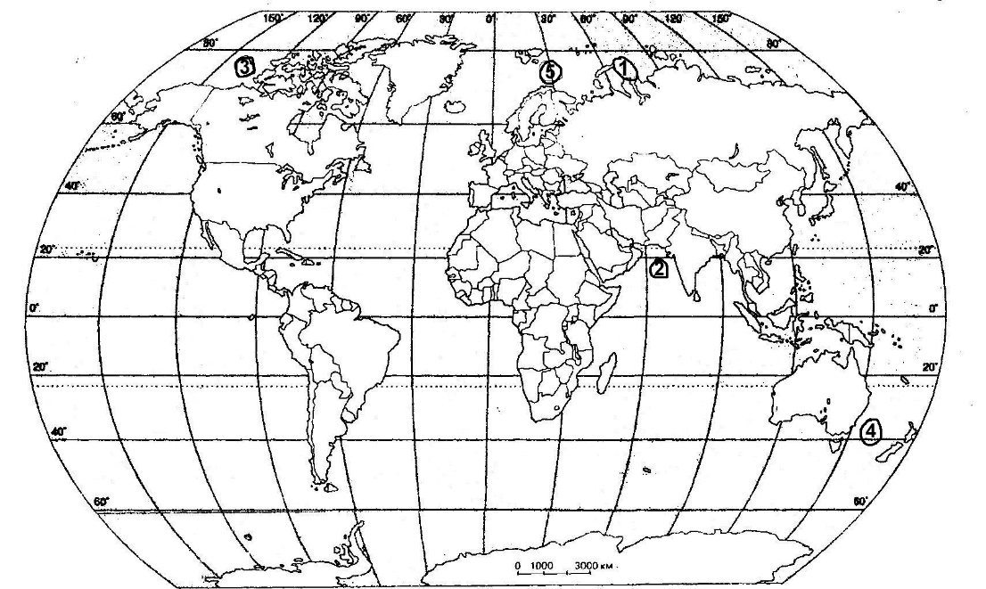

15 Как называется мелководная подводная часть материка?

а)  Горы б) Желоб в) Шельф г) Ложе

16 Какое из перечисленных морей имеет минимальную соленость?

а) Средиземное б) Аравийское в ) Красное г) Балтийское

17 Как влияет океан на температуру близлежащей суши зимой?

а) Оказывает охлаждающее воздействие б)Оказывает отепляющее воздействие в) Никак не влияет

18 Назовите самое большое по площади озеро на Земле.

а)Каспийское б) Ладожское в) Балхаш г) Онежское

19 В какой части земного шара наблюдается наибольшее количество айсбергов?

а) В Индийском океане б) Вблизи экватора в) В Южном океане г) В Тихом океане

20 Главная причина, по которой происходит круговорот воды в природе, - это:

а) хозяйственная деятельность человека, б) падение метеоритов, в) солнечная энергия,

г) таяние ледников

**Пояснительная записка**

**к контрольной работе по географии тема: «Гидросфера»**

**6 класс**

Контрольная работа в трех вариантах составлена в виде тестовых и практических заданий, соответствующих темам, изучаемым в 1 полугодии 6 класса: гидросфера

На выполнение теста рекомендуется выделить 40 минут.

**Критерии оценивания:**

**Задания 1-2, 4-6, 8-13,15-20 оцениваются по 1 баллу**

**Задания 3 и 14 – оцениваются 5 балла**

**Задание 7 -3 балла**

**Итого** – 30 баллов.

27-30 баллов - оценка «5»- 90-100%

21 - 26 баллов – оценка «4» - 70-89%

15 – 20баллов – оценка «3»- 50-69%

14 и менее баллов – оценка «2»-менее 50%

**Ответы Контрольная работа по теме «Гидросфера» 6 класс , *I вариант***

1 –в

2-г

3-1- Устье 2- Исток 3- Приток 4 - Водораздел 5- Речной бассейн

4-г

5-2

6-а

7- а Море Балтийское б Пролив Берингов

8- в

9-б

10-в

11-в

12-г

13-а

14-1 -Аравийское 2- Черное 3- Банда 4 Южно-Китайское - 5- Средиземное

15-в

16-в

17-б

18-б

19-а

20-в

**Ответы Контрольная работа по теме «Гидросфера» 6 класс , *2 вариант***

1 –б

2-в

3-А- осадки Б- реки В- Перенос влаги Г - Испарение Д- Подземные воды

4-г

5-2

6-б

7- а Море Карское б Пролив Дрейка

8- г

9-в

10-в

11-б

12в

13-а

14-1 - Карское 2- Аравийское 3- Бофорта 4 Тасманово - 5- Баренцево

15-в

16-г

17-б

18-б

19-в

20-в